Decameron - Pasolini

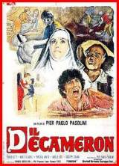
Con Decameron (1971), così come per gli altri due successivi film (I racconti di Canterbury e Il fiore delle Mille e una notte) con i quali costituisce ciò che verrà poi definita la Trilogia della vita, Pasolini si propose di esaltare i valori della corporeità e della vitalità sessuale.
"Decameron è un'opera che vuole essere completamente gioiosa, in maniera astratta." dichiarò il regista. E aggiunse: "La gioia di vivere che c'era nel Boccaccio (anche nei racconti tragici) proviene dall'ottimismo del Boccaccio. L'ottimismo del Boccaccio era un ottimismo storico. Cioè, nel momento in cui lui viveva, esplodeva quella meravigliosa e grandiosa novità, che era la rivoluzione borghese: cioè nasceva la borghesia. E, in quel momento, intorno al Boccaccio, la borghesia aveva la grandezza, che avrebbe raggiunto solo in certi momenti, e in certi stadi, e in certe, diciamo così, aree marginali della sua storia. […] Quindi il Boccaccio ha vissuto in questi momenti di esplosione, di nascita, di inizio e di principio di una nuova era. E questo ottimismo suo, che è razionale e logico (perché la ragione è il segno della borghesia), fa sì che l'opera del Boccaccio sia una grande opera gioiosa.
Evidentemente, per me tutto questo non avviene. Io ho ritagliato un Boccaccio mio, particolare. Il mio Boccaccio è infinitamente più popolare del Boccaccio reale. Il Boccaccio reale è popolare in un senso molto più vasto di questa parola: la borghesia veniva lecitamente compresa nel popolare allora (le istituzioni erano ancora feudali, erano ancora aristocratiche. Il potere era ancora un potere, o metafisico nel Papa, o insomma era comunque un potere sacro). Dunque, la borghesia, in qualche modo, era estremamente più vicina al popolo. […]
Quindi ho ritrovato quella gioia (che nel Boccaccio è giustificata ottimisticamente dal fatto che lui viveva la nascita meravigliosa della borghesia) e l'ho, diciamo così, sostituita con quella innocente gioia popolare, in un mondo che è ai limiti della storia, e in un certo senso fuori della storia."
Il film riprende nove racconti di Giovanni Boccaccio, il grande poeta e narratore del Trecento, tra cui due episodi-guida, quello di ser Ciappelletto (personaggio libertino e immorale oltre che assassino, che in punto di morte si fa passare per santo) e quello dell'allievo di Giotto, che è interpretato dallo stesso Pasolini: in chiave autobiografica il regista-attore sottolinea il rapporto tra la vita, il sogno e l'arte (al termine del film, Pasolini-allievo di Giotto festeggerà con i suoi lavoranti l'impresa compiuta, poi, guardando l'affresco – il suo film – dirà: "Perché realizzare un'opera, quando è così bello sognarla soltanto?")
Un "intermezzo", per così dire, è rappresentato dal sogno allucinato, compiuto dall'allievo di Giotto-Pasolini e riprodotto nelle immagini cinematografiche a somiglianza di pitture trecentesche. Temi del sogno sono il paradiso (con una bellissima Silvana Mangano che impersona la Madonna) e l'inferno: le rappresentazioni dei "quadri" sono molto suggestive.
Nei dialoghi è utilizzato il dialetto napoletano. "Ho scelto Napoli", dirà Pasolini, "perché è una sacca storica: i napoletani hanno deciso di restare quello che erano e, così, di lasciarsi morire".
Cinque dei nove racconti sono "licenziosi"; l'erotismo vi ha cioè il sopravvento. Sono i seguenti: Masetto da Lamporecchio, ortolano, si finge scemo e sordomuto per mettersi al servizio delle monache del convento, tutte curiose di sperimentare le delizie che possono derivare dal giacere con un uomo; Peronella si fa soddisfare da un giovane suo amante mentre incita lo stupido marito, ignaro e contento, a pulire con cura l'interno di un orcio; Caterina, con la scusa della calura, dorme sul balcone per poter ricevere la visita del suo innamorato e si prende poi teneramente cura dell'"usignolo" del suo ragazzo; Gemmata viene posseduta, sotto gli occhi del marito, da don Gianni che furbescamente mette in atto l'incantesimo di trasformarla in cavalla; Tingoccio torna dall'aldilà, secondo il patto con Meuccio (restio ad avere rapporti con le donne, poiché ritiene che ciò lo condanni all'inferno), assicurandolo che "lassù" far l'amore non è considerato peccato e che quindi, se lo farà, meriterà il premio eterno.
Vi è inoltre, proprio all'inizio del film, la novella che narra la vicenda di Andreuccio da Perugia venuto a Napoli a comprare cavalli. Viene derubato in un rione malfamato da una giovane che, assicurandogli di essere una sua sorella, lo deruba dopo averlo fatto cadere in un pozzo nero; dopodiché Andreuccio viene indotto da ladri sacrileghi a spogliare il cadavere di un arcivescovo e recupera un rubino che lo risarcisce abbondantemente del danno precedentemente subito. Un vecchio racconta poi un'altra storia ambientata in convento (e introduce in tal modo la novella di Masetto).
Sulla sessualità e sui modi in cui Pasolini la rappresenta nel film: "Quanto alla sessualità, la pietra dello scandalo per i ben pensanti ‘tradizionali’ dell'epoca, la naturale delicatezza con cui questa gente rozza vive la dimensione corporale, l'adulterio, il raggiro, il puro appetito sessuale, vista oggi, non si sa se sia più oscena la sessualizzazione della merce o l'antica (ormai industriale) mercificazione del sesso, fa sorridere della sobria essenzialità di Pasolini. La ridda di denunce (oltre ottanta) ricevute in tutte le città d'Italia, con l'accusa di pornografia, tra un sequestro e l'altro, non impediscono al film di diventare un vero e proprio successo commerciale e di vedersi attribuire l'Orso d'argento al Festival di Berlino del 1971.
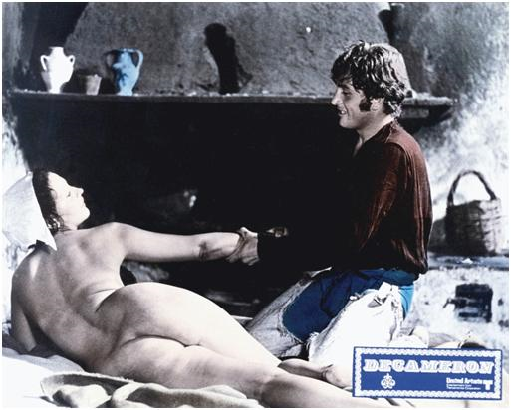
Il commento musicale del film, che si richiama a melodie della tradizione napoletana, fu elaborato dallo stesso Pasolini che si valse della collaborazione di Ennio Morricone.
Nei film di Pasolini, amici, parenti, ragazzi di borgata e intellettuali sono stati chiamati a sostenere diversi ruoli. Anche in Decameron gli attori sono in gran parte non professionisti. L'indicazione del regista era quella di "essere se stessi": il personaggio si sarebbe definito nel corso dell'incontro del regista e del testo con un luogo e un corpo vivo.
Con Decameron Pasolini raggiunse per la prima volta un pubblico vasto ed eterogeneo. Il film occupò i primi posti nelle graduatorie degli incassi, non solo in Italia.

